**安庆市2020－2021学年度第二学期期末教学质量监测**

高一物理试题

满分：100分 时间：90分

**一、选择題：本題共12小题，毎小題4分，共48分.在毎小题给出的四个选项中，第 1〜8题只有一项符合題目要求，第9-12题有多项符合题目要求.全部选对的得4分，选对但不全的得2分，有选错的得0分.**

1. 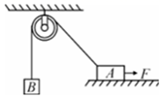如图所示水平面粗糙程度相同，物体*A*、*B*经光滑的轻质定滑轮用细线连在一起。当*A*物体受水平向右的力*F*在水平面上向右运动时，*B*物体匀速上升，下列说法正确的是( )

A. 物体*A*做加速运动 B. 绳子拉力增大  
C. 物体*A*克服绳子拉力做功功率不变 D. 物体*A*受到的滑动摩擦力变小

第1题图

1. 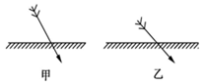甲、乙两位同学在同一地点，从相同的高度水平射箭，箭落地时，插入泥土中的形状如图所示，空气阻力不计，则( )

A. 甲同学射出的箭的运动时间大于乙同学射出的箭的运动时间  
B. 甲同学射出的箭的初速度小于乙同学射出的箭的初速度  
C. 甲同学所射出的箭的落地点比乙同学的远  
D. 欲使两位同学射出的箭一样远，应降低甲同学射箭出射点高度

第2题图

1. 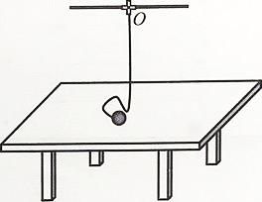如图所示，一根长为1.0m的轻绳一端系在固定横轴的*O*点上，另一端系着一个质量为1kg的小球小球半径忽略不计。*O*点距离光滑水平桌面的距离为0.8m，水平桌面足够大。若想让小球对水平桌面压力为零，可以让小球在某一水平面上做匀速圆周运动，重力加速度大小取g=10，则匀速圆周运动的角速度应满足( )

第3题图

A.  B.   
C.  D. 

1. 汽车在平直公路上以速度匀速行驶，发动机功率为*P*。快进入闹市区时，司机减小了油门，使汽车的功率立即减小一半并保持该功率继续行驶。下面四个图象中，哪个图象正确表示从司机减小油门开始，汽车的速度与时间的关系( )
2. 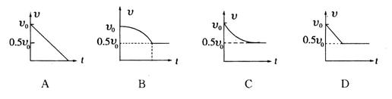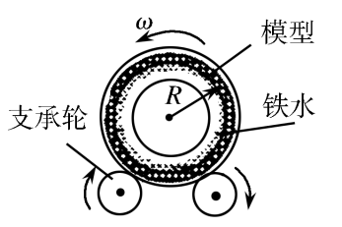无缝钢管的制作原理如图所示，竖直平面内，管状模型置于两个支承轮上，支承轮转动时通过摩擦力带动管状模型转动，铁水注入管状模型后，由于离心作用，紧紧地覆盖在模型的内壁上，冷却后就得到无缝纲管．已知管状模型内壁半径*R*，则下列说法正确的是( )

A. 铁水是由于受到离心力的作用才覆盖在模型内壁上  
B. 模型各个方向上受到的铁水的作用力大小相等  
C. 若最上部的铁水恰好不离开模型内壁，此时仅重力提供向心力  
D. 管状模型转动的角速度最大为

第5题图

1. 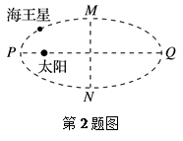如图所示，海王星绕太阳沿椭圆轨道运动，*P*为近日点，*Q*为远日点，*M*、*N*为轨道短轴的两个端点，运行的周期为，若只考虑海王星和太阳之间的相互作用，则海王星在从*P*经过*M*、*Q*到*N*的运动过程中( )

A. 从*P*到*M*所用的时间等于  
B. 卫星在*Q*点的角速度大于*P*点的角速度  
C. 海王星运行轨道半长轴的三次方与其运行周期的平方之比等

第6题图

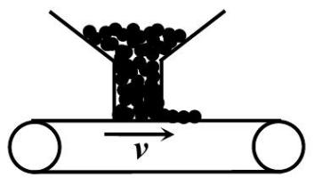 于月球运行轨道半长轴的三次方与其运行周期的平方之比  
D. 从*P*到*Q*阶段，速率逐渐变小

1. 如图所示，足够长的水平传送带以的速度匀速前进，上方漏斗以每秒50kg的速度把煤粉均匀、竖直抖落到传送带上，然后随传送带一起运动。已知煤粉与传送带间的动摩擦因数为，欲使传送带保持原来的速度匀速前进，则传送带的电动机应增加的功率为( )

第7题图

A. 50W B. 100W C. 150W D. 200W

1. 如图所示为竖直平面内的直角坐标系。一个质量为*m*的质点，在恒力*F*和重力的作用下从坐标原点*O*由静止开始沿直线*OA*斜向下运动，直线*OA*与*y*轴负方向成角为锐角。不计空气阻力，重力加速度为*g*，则以下说法正确的是( )

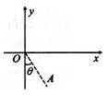A. 当时，质点的机械能一定减小  
B. 当时，质点的机械能一定增大  
C. 当时，质点的机械能可能减小也可能增大  
D. 当时，质点的机械能可能减小也可能增大

第8题图

1. 如图所示的皮带传动装置，主动轮上两轮的半径分别为3*r*和*r*，从动轮的半径为2*r*，*A*、*B*、*C*分别为轮缘上的三点，设皮带不打滑，则下比例正确的是( )

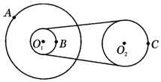A. *A*，*B*，*C*三点的加速度之比：：  
B. *A*，*B*，*C*三点的线速度大小之比：：  
C. *A*，*B*，*C*三点的角速度之比：：  
D. *A*，*B*，*C*三点的周期之比：：

第9题图

1. 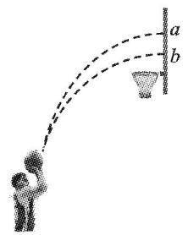篮球运动员进行定点投篮训练，每次篮球离手的位置一样，其中两次投篮分别垂直击中篮板的*a*、*b*位置，如图所示，不计空气阻力，此两次投篮中篮球( )

A. 在空中运动的时间相等  
B. 击中篮板时的速度一定不同  
C. 上升过程中速度变化率相同  
D. 被抛出时速度的竖直分量相等

第10题图

1. 如图甲，质量为2kg的物体在水平恒力*F*作用下沿粗糙的水平面运动，1s后撤掉恒力*F*，其运动的图象如图乙，重力加速度大小取g=10，下列说法正确的是( )

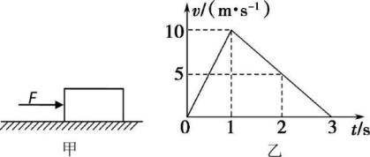A. 在0～2s内，合外力一直做正功  
B. 在0.5s时，恒力*F*的瞬时功率为150W  
C. 在0～1s内，合外力的平均功率为150W  
D. 在0～3s内，物体克服摩擦力做功为150J

第11题图

1. 如图所示，*ABCD*是一段在竖直平面内的光滑轨道，*AB*段为半径为*R*的四分之一圆弧，*BC*段水平，*CD*段足够长且与水平面成，现有两个小球*P*、*Q*，质量分别为2*m*和*m*，用一长为*R*的轻质直杆连接，*R*小于*BC*段的长度。如图将*P*置于*A*点，*Q*紧靠曲面，将*P*、*Q*从*AB*段静止释放，不考虑两小球在轨道转折处的能量损失，则( )

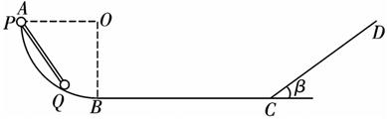

第12题图

A. *P*、*Q*从释放到滑上*CD*过程中，*P*、*Q*和杆组成的系统机械能守恒  
B. *P*、*Q*都在*BC*上向左运动的过程中，轻杆对*Q*球做正功  
C. *P*、*Q*从*AB*运动到*BC*段的过程中，轻杆对*Q*球做功为  
D. *P*滑上*CD*轨道的最大高度为

**二、填空题：本題共8小空，毎小空2分，共16分.**

1. 某实验小组利用如图所示的实验装置来验证钩码和滑块所组成的系统机械能守恒。  
   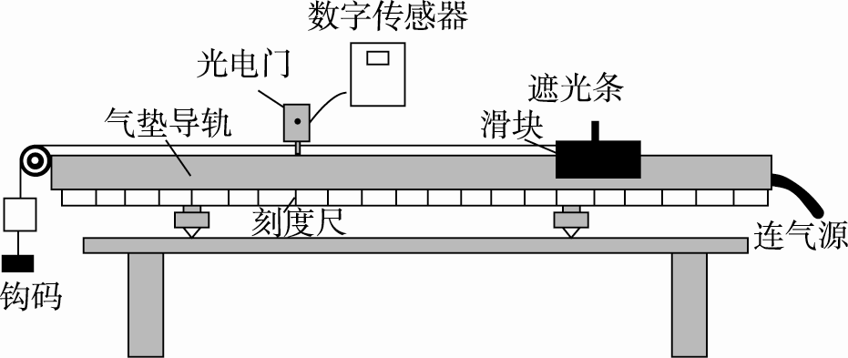

第13题图

（1）实验前需要调整气垫导轨底座使之水平，利用现有器材如何判断导轨是否水平？

。

1. 测得遮光条的宽度d=0.50cm实验时将滑块从图示位置由静止释放，由数字计时器读出遮

光条通过光电门的时间，则滑块经过光电门时的瞬时速度为

在本次实验中还需要测量的物理量有：钩码的质量*m*、____________和____________（文

字说明并用相应的字母表示）。

1. 本实验通过验证关系式____________________（用测量的物理量符号表示），得到在实验

误差允许的范围内，从而验证了系统的机械能守恒。

14. 某实验小组的同学欲测量滑块与木板间的动摩擦因数，设计了一套如图甲所示的装置，图中A为滑块，B打点计时器，C为弹簧测力计，P为小桶内有沙子，一端带有定滑轮的足够长的木板水平放置，不计绳与滑轮的摩擦．实验时，先接通电源再松开滑块，打点计时器在纸带上打下一系列点，此过程弹簧测力计的读数为F，测出滑块质量为该同学在一条比较理想的纸带上，从点迹清楚的某点开始记为零点，顺次选取一系列点，分别测量这些点到零点之间的距离x，计算出它们与零点之间的速度平方差，然后建立坐标系，通过描点法得到的图像是一条过原点的直线，如图乙所示。（重力加速度大小取g=10）

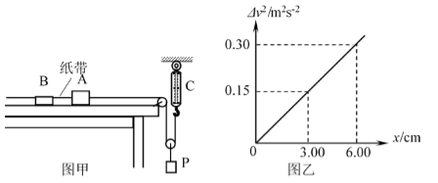

（1）本实验中是否需要测量小桶含内部沙子的质量_______填“是”或“否” 。  
（2）在图乙中这条直线的斜率的表达式为_________用F、、m等题中所给字母填写表达式。   
（3）若测出滑块质量为0.4kg，弹簧测力计读数为2N，结合图乙可求得滑块与木板间的动摩擦

第14题图

因数为_____。

**三、计算题：本大题共4小题，共36分**

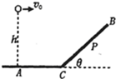15. （6分）如图所示，一个小球从高处以水平速度抛出，撞在倾角的斜面上的P点，已知，重力加速度大小取g=10。求

（1）P、C之间的距离；  
（2）小球撞击P点时速度。

第15题图

16.（8分）如图所示，质量（连同装备）m=60kg的滑雪运动员以=10m/s的初速度从高h=15m的A点沿光滑雪道滑下，到达水平面的B点后进入平直缓冲道BC，最终停下，已知滑雪板与缓冲道间动摩擦因数为，重力加速度大小取g=10m/s2。求

（1）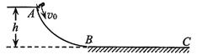以BC为零势能面，运动员在A点时的机械能；

（2）到达最低点B时的速度大小；

（3）运动员在缓冲道上通过的位移。

第16题图

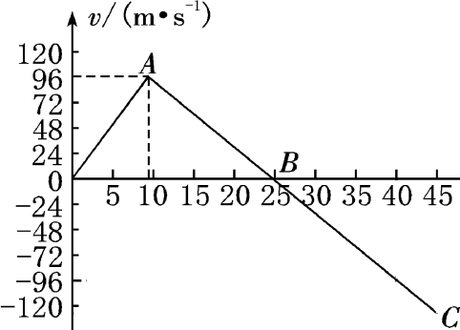17.（8分）一行星探测器从所探测的行星表面垂直升空，探测器的质量是1500kg，发动机推力为恒力，升空途中发动机突发故障关闭。如图所示为探测器速度随时间的变化图象，其中A点对应的时刻*t*A=9s，此行星半径为，引力恒量。求  
（1）发动机突发故障后探测器落回该行星表面所需时间；

（2）该行星的密度大约为多少（保留2位有效数字）。

第17题图

1. （14分）如图甲所示，竖直平面内的光滑轨道由倾斜直轨道AB和圆轨道BCD组成，AB和BCD相切于B点，OB与OC夹角为，CD连线是圆轨道竖直方向的直径、D为圆轨道的最低点和最高点，可视为质点的小滑块从轨道AB上高H处的某点由静止滑下，用力传感器测出滑块经过圆轨道最低点C时对轨道的压力为F，并得到如图乙所示的压力F与高度H的关系图象，该图线截距为2N，且过点重力加速度大小取g=10。求

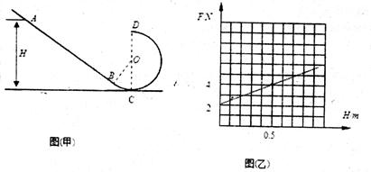







第18题图



（1）滑块的质量和圆轨道的半径；

（2）若要求滑块不脱离圆轨道，则静止滑下的高度为多少；  
（3）是否存在某个H值，使得滑块经过最高点D飞出后落在圆心等高处的轨道上若存在，请

求出H值；若不存在，请说明理由。